ECOLOGICOS JR S.A.S

CERTIFICACION LABORAL

Me permito certificar que el señor JULIAN DAVID JUNCA VERA identificado con cedula de ciudadanía N.1072671516 de Chia Cundinamarca, presta sus servicios como asesor en atención al cliente para la empresa ECOLOGICOS JR, desde el 08 de febrero del 2018 hasta la fecha con contrato indefinido.
Este certificación la expide por solicitud del interesado hoy trece (13) de Agosto del dos mil veintiuno (2021).
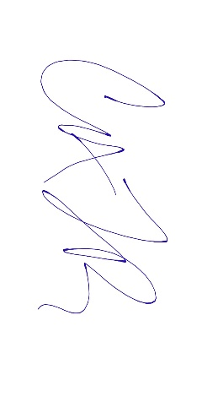
ATENTAMENTE

Carlos Alfonso Junca Rojas
ADMINISTRADOR GENERAL
cc: 80.398.486.
Cel. 3204647872

Calle 2 # 6-24 - oficina 201 Cajicá (Cundinamarca) Colombia. Tel: 316-37582338, 316-6918987, 8831353, correo electrónico ecologicosjr@gmail.com

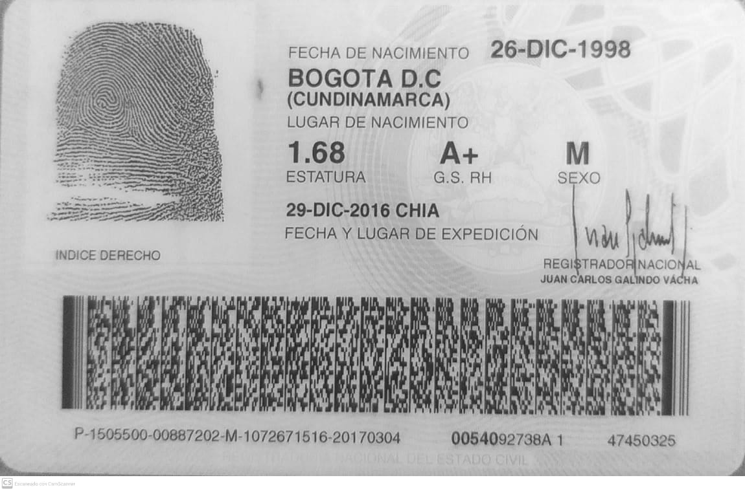
REPÚBLICA DE COLOMBIA
IDENTIFICACIÓN PRSONAL
CEDULA DE CIUDADANÍA

